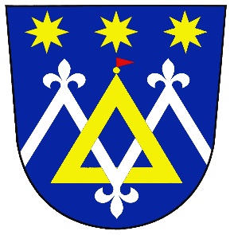
Obec Lhota pořádá

v sobotu 3. června 2023
v 17 hodin

KÁCENÍ MÁJA

K POSLECHU ZAHRAJE: BURČÁCI
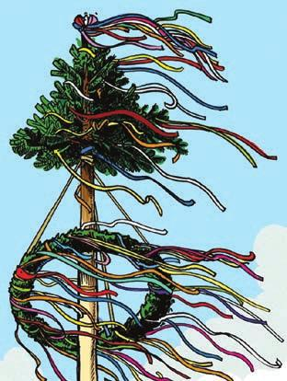

Těšíme se na vás!

Občerstvení zajištěno.
Z akce bude pořízena fotodokumentace.
Za nepříznivého počasí proběhne akce na KD.

